# ret2syscall

首先file和checksec一下：

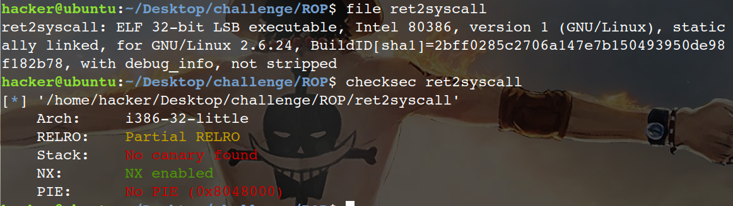

这题是静态链接的，所以比较大，

ida查看，有/bin/sh，但是没有system函数，

Linux的系统调用通过int 80h和寄存器来实现，其中eax存放系统调用号，过程如下：

1.先将系统调用号放入eax
  
2.将该函数需要的其他参数存入其他寄存器
  
3.出发0x80中断（int 0x80h）

所以我们需要一些pop和ret指令，这些小片段叫gadget，可以使用ROPgadget这个工具，

本次要用到的：execve("/bin/sh",0,0)

eax = 0xb --->系统调用号
  
ebx = address of "/bin/sh"
  
ecx = 0
  
edx = 0

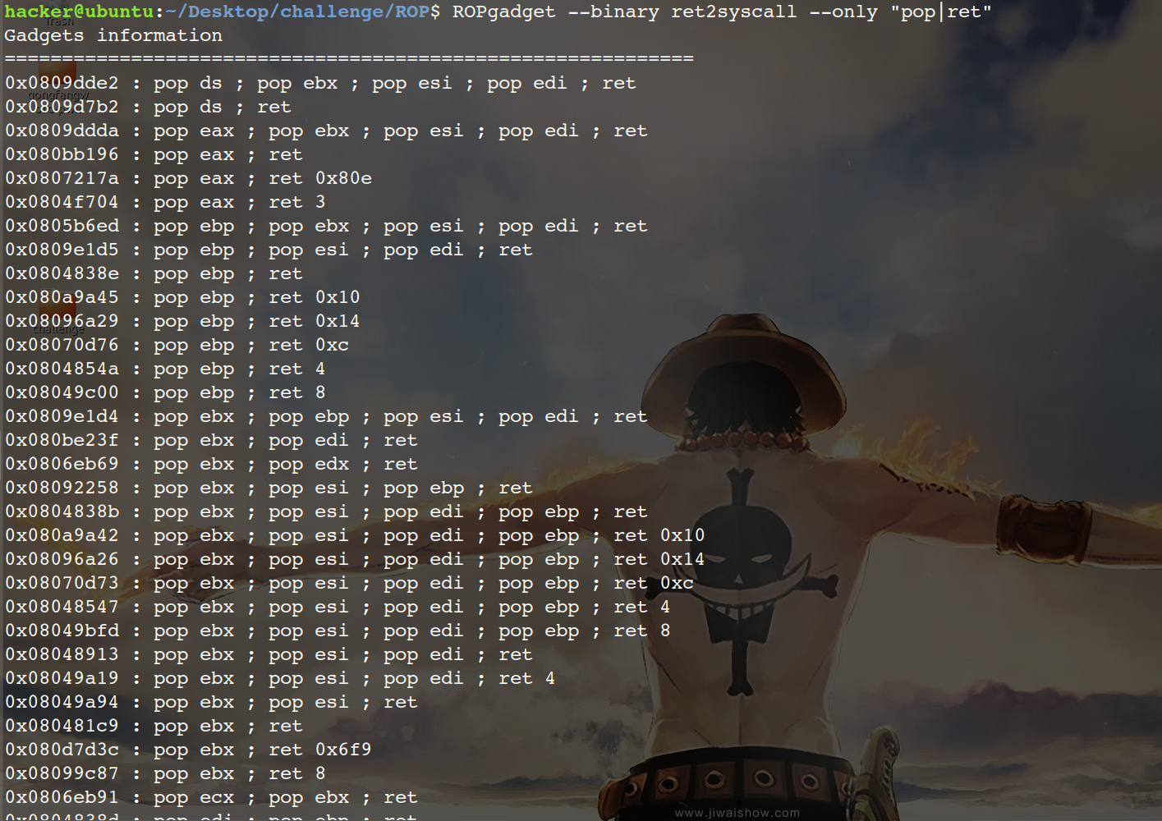

可以看到有许多gadget，选一些有用的就OK。

gdb调试，ebp：0xffffd128

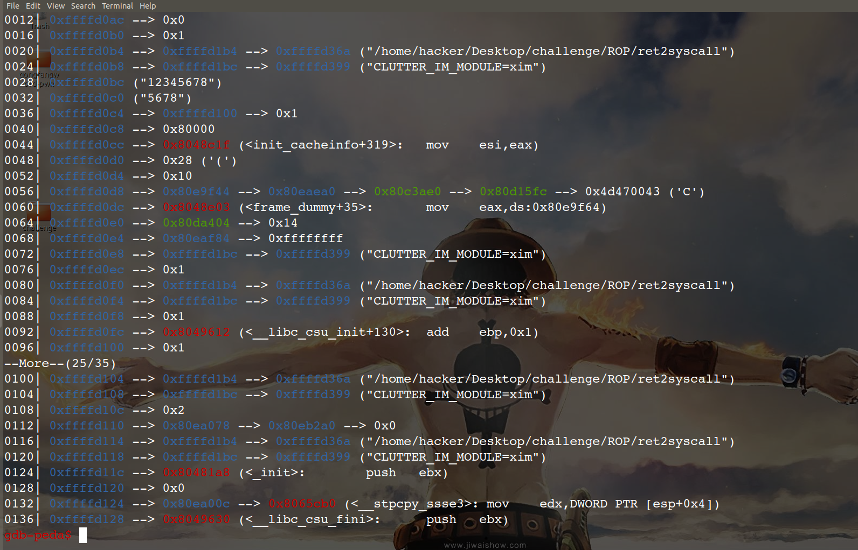

exp如下：

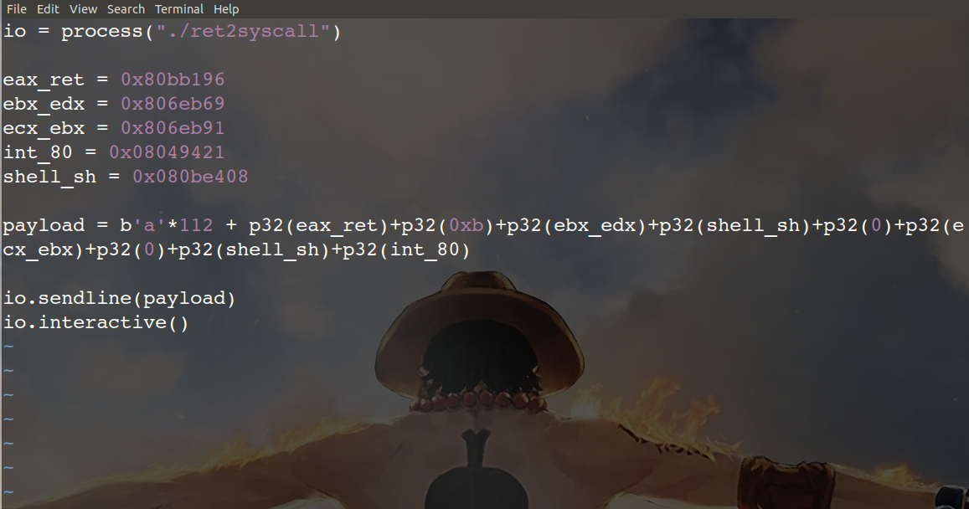

画图来说就是：（下图并不是上面exp的图）

